Голландские ученые получают энергию из травы.
По сообщению интернет-портала «Сайенсдейли», голландские ученые открыли новый источник экологически чистой энергии.
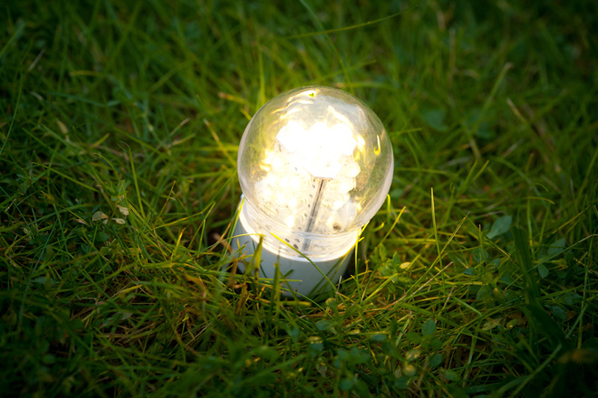
© nikkytok | Shutterstock.com
МарьелейнХелдер защитила в Вагенингенском университете докторскую диссертацию по выработке электричества при помощи растений . Она также основала компанию под названием «Плант-И» вместе со своим коллегой Дэвидом Стирком.
Разработанное Хелдер и Стирком устройство с непростым названием Plant-MicrobialFuelCell способно производить электричество за счет взаимодействия живых корней растений и бактерий, обитающих в почве. Технология уже опробована на опытных образцах, и в ближайшее время будет испытана в болотистых местностях в разных частях планеты. Основными компонентами устройства являются два электрода, помещеных рядом с корнями растений.
На сегодняшний день установка способна вырабатывать 0,4 Ватта на квадратный метр плантаций. Это больше, чем способна производить ферментирующаяся (бродящая) биомасса. В будущем технология позволит вырабатывать до 3,2 Ватта с квадратного метра посадок. А это значит, что газон на крыше площадью 100 квадратных метров сможет производить достаточно электричества для обеспечения жизни средней семьи, потребляющей около 2800 кВт·ч в год. При этом выращивать на такой «электрической грядке» можно как неприхотливую обитательницу прибрежных лугов спартину, так и рис (в более теплом климате).
Ученые рассчитывают, что массовое производство производящих электричество крыш начнется уже в 2015 году.

